2022生質能技術與應用研討會
近年國際重視減碳及環境永續議題，產業對於低碳與再生能源的需求日益增加，爰此世界各國對於未來生質能的應用與發展極為重視。生質能具有低減碳成本並達成能源、環境與永續等多面向效益。生質能技術相當多元，針對不同料源，搭配合適生質能轉換技術(如裂解、氣化、生物轉換等)，生產具經濟效益的生質燃料或電力，可做為國內未來能源永續及減碳的重點推動項目。
本次研討會以「生質能技術與應用」為主題，邀集國內產、學、研專家，針對生質能技術與應用等領域，進行經驗分享及技術交流，並介紹生質能推動奬勵補助措施及因應淨零排放之政府相關資源，期能提升國內生質能技術之應用及競爭力。

指導單位：經濟部能源局
執行單位：財團法人工業技術研究院 綠能與環境研究所
日期：111年10月26日（星期三）
地點：綠能科技示範場域E棟201會議室(台南市歸仁區高發二路360號)
時間 | 議程
09：30~10：00 | 報到
10：00~10：10 | 開幕致詞  經濟部能源局/工研院綠能所
10：10~11：40 | 以焙燒製造低溫生物炭及其應用  成功大學航空太空工程學系 陳維新特聘教授
10：40~10：50 | 休息
10：50~11：20 | 觸媒氣化技術之研究  工研院綠能所 盧文章博士
11：20~11：50 | 台泥水泥窯協同處理生活垃圾之氣化爐運作原理及實績  臺灣水泥股份有限公司 鄭昇韋資深副理
11：50~12：20 | 塑膠能資源循環利用技術展望  工研院綠能所 蘇乾元博士
12：20~13：30 | 午餐
13：30~14：00 | 中小企業因應淨零排放之政府相關資源  工研院綠能所 劉坤興經理
14：00~14：30 | 產業生質廢棄物厭氧醱酵能源化與資源化  工研院綠能所 白明德博士
14：30~15：00 | 生質能推動奬勵補助措施  工研院綠能所 陳嘉元資深工程師
15：00~15：30 | 綜合討論

2022生質能技術與應用研討會報名表
公司全銜 |  |  | 聯絡電話
地址
電子信箱 |  | 自行開車/車號
參加者姓名 | 單位名稱 | 職稱 |  | 葷食 | 素食
1.本研討會免費，名額60人為限，請於111年10月20日前以電子郵件報名。
2.聯絡人：鄧瑞琴 小姐 Tel : 06-3636991、E-mail : JCTeng@itri.org.tw
3.若疫情升溫，將改為線上會議，參加者請務必註明電子信箱。

交通資訊：
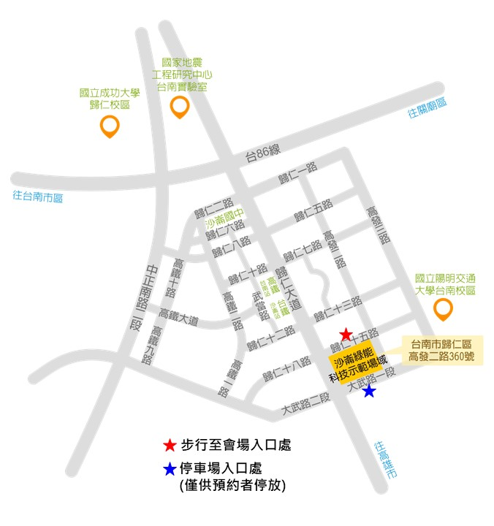
搭乘鐵路
高鐵
高鐵台南站→步行至1號出囗，出站後右轉歸仁大道直行→左轉歸仁十五路
台鐵
台鐵沙崙站→出囗步行下樓後，右轉歸仁大道直行→左轉歸仁十五路

自行開車
一高
下仁德系統交流道→86快速道路→下大潭交流道→右轉中正南路二段→左轉歸仁八路→右轉歸仁大道→左轉歸仁十五路
二高
下關廟交流道→86快速道路→下大潭交流道→左轉中正南路二段→左轉歸仁八路→右轉歸仁大道→左轉歸仁十五路

